SEQUENCE 1

Fiche de travail n°1

Question 1:
Cultive-t-on les mêmes produits dans les différentes régions du monde ? Pourquoi ?
Les notions de relief et de climat vont émerger. Le but est de créer le lien entre les modes alimentaires (sciences naturelles et vie quotidienne) et des données géographiques (transdisciplinarité)
Question 2:
Par le nom de certains produits, peux-tu reconnaître la provenance de certains aliments ? Pourquoi ? (regardez Wikipédia sur le net http://fr.wikipedia.org/wiki/Accueil ou dans un dictionnaire)
Question 3:
Quels aliments manger pour être en bonne santé et comment faire si, dans certains endroits, il y a des produits qui n’existent pas ?

Diversité des reliefs et des genres dans les langues et leurs stéréotypes
Durée: 25’
Expression linguistique de l’hypothèse, de l’opinion
Mode de groupement: 
Matériel nécessaire: fiche de travail numéro 1, atlas (si possible).
Contenu disciplinaire: géographie (connaître la diversité des reliefs et les différents types de carte qui rendent compte de notre planète)
Notes pour l’enseignant:
Cette activité vise la compréhension auditive, la production orale (expression des opinions, formulations d’hypothèses, comparaison), la compréhension écrite : en français et dans d’autres langues (repérage)et la production écrite : texte court descriptif et explicatif (connecteurs logiques)
Il s’agit de faire prendre conscience aux élèves de l’arbitraire des genres dans les langues, de la notion d’emprunt, de familles de langues, et des stéréotypes sur les langues)

Fiche de travail n 1: Reliefs: de la diversité! Reconnaître et nommer la diversité des reliefs dans le monde
- Observez ces différentes cartes:
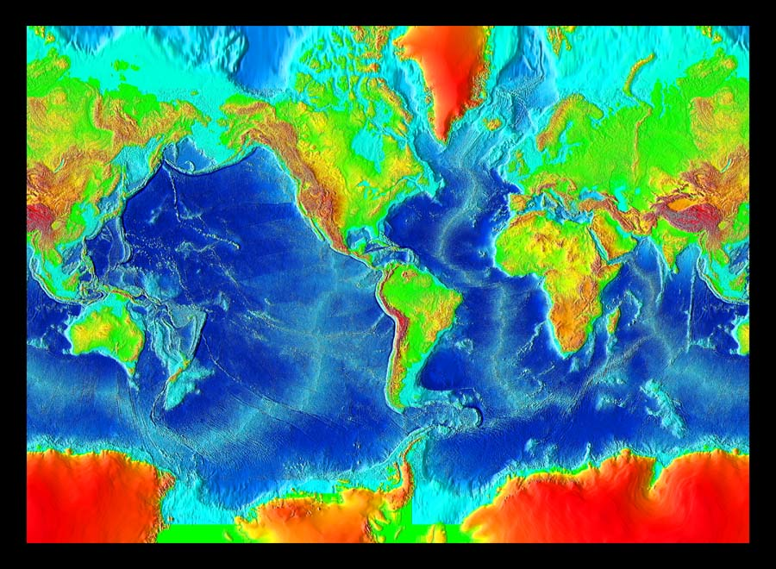
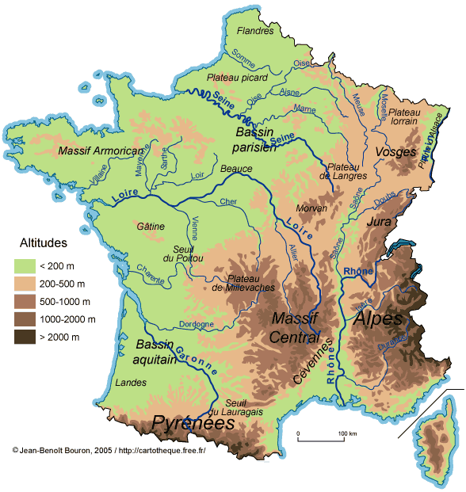
- Comment on été fabriquées ces cartes?
- Que représentent-telles?
- Qu’indiquent les différentes couleurs?
- Pouvez-vous les nommer?
- Pourquoi avoir choisi ces couleurs?
- Echangez entre vous.

